第一节 绘制实体
前言：
OGE即 OGEngine，是由橙子游戏开发的基于Java支持跨平台的开源游戏引，从12年4月项目成立至今已经有2年多的发展历程。在此期间基于OGEngine开发的项目已经有很多成功投放市场。从正式开源开始，好多开发者开始加入OGEngine的行列，同时在官网、论坛、Q群、看到有好多的问题，大部分是一些新手的问题，经常会被重复的提问。有些是之前用过AndEngine的，对OGEngine的使用会有些出入，开发时不是很顺手。为此今天开始写一个OGE-Example；大家在学习OGEengine时可参考这些例子，应该会更容易上手些。

正文：
首先，先讲解一下这个OGE-example的思路框架，这些案例都会放到一个项目里，用list显示，会分两级菜单，从最简单开始，后续会随着引擎的发展在加入一些例子，也都会放在这个项目里边，方便大家学习和使用。
一、导入OGE-example注意事项：
1.先学习想要运行平台下的环境搭建android搭建：http://dev.ogengine.com/forum.php?mod=viewthread&tid=629&extra=page%3D1，或ios搭建：http://dev.ogengine.com/forum.php?mod=viewthread&tid=631&extra=page%3D1；
2.OGE-example项目现支持两个平台运行（android和ios），这些案例会用到一些图片和字体，需要把这些资源加载到对应的启动器里边（android和ios启动器）；

放在Android启动器下：
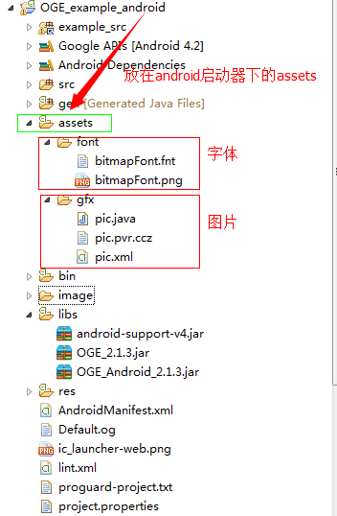
放在IOS启动器下：
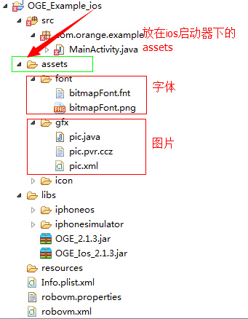
OGE-example 项目结构：
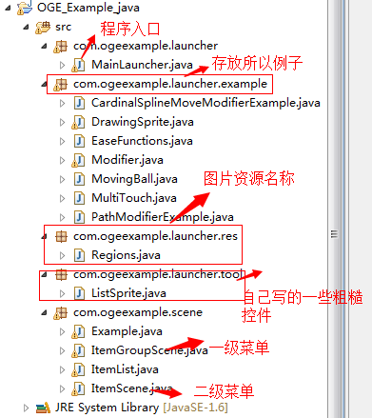
第一章
第一节：实体的绘制
1. 位置：Drawing_example --> DrawingSprite
2. 类名：DrawingSprite
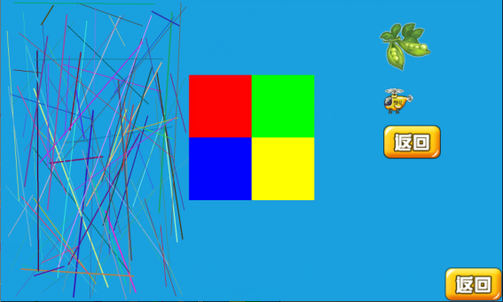
(1)绘制线条：
线条Line：Line(float pX1, float pY1, float pX2, float pY2, float pLineWidth, VertexBufferObjectManagerpVertexBufferObjectManager)
pX1，pY1线条起点位置
pX2，pY1线条终点位置
pLineWidth：线条宽度
setColor(float pRed, float pGreen, float pBlue)线条颜色
pRed红色
pGreen绿色
pBlue蓝色
颜色值最小是0最大是1，平时输入具体的颜色值可以这样输入 setColor(204/255,4/255,201/255）
VertexBufferObjectManager顶点缓存对象管理
/**
* 画出100条直线，位置、颜色随机
*/
private void drawingLine() {
final long RANDOM_SEED = 1234567890;//随机数种子
final Random random = new Random(RANDOM_SEED);
for (int i = 0; i < 100; i++) {
final float x1 = random.nextFloat() * 300;//线x起点 随机0-300
final float x2 = random.nextFloat() * 300;//线x终点 随机0-300
final float y1 = random.nextFloat() * 480;//线y起点 随机0-480
final float y2 = random.nextFloat() * 480;//线y终点 随机0-480
final float lineWidth = random.nextFloat() * 5;//线的宽度 随机0-5
final Line line = new Line(x1, y1, x2, y2, lineWidth,
getVertexBufferObjectManager());//画线
line.setColor(random.nextFloat(), random.nextFloat(),
random.nextFloat());//设置颜色值 范围0-1
this.attachChild(line);//加入本场景 实体只有加入场景后才会被绘制和更新状态
}
}
(2).绘制矩形
矩形：Rectangle(float pX, float pY, float pWidth, float pHeight, VertexBufferObjectManagerpVertexBufferObjectManager)
pX， pY 矩形位置
pWidth，pHeight 矩形宽高
VertexBufferObjectManager 顶点缓存对象管理

/**
* 画出4个矩形
*/
private void drawingRectangle() {
// 红色矩形
Rectangle rectangle0 = new Rectangle(300, 120, 100, 100,
getVertexBufferObjectManager());//绘制矩形，位置x300，位置y120，宽100，高100
rectangle0.setColor(1, 0, 0);//设置为红色 红Red：1 即255/255
this.attachChild(rectangle0);//加入本场景 实体只有加入场景后才会被绘制和更新状态
// 绿色矩形
Rectangle rectangle1 = new Rectangle(400, 120, 100, 100,
getVertexBufferObjectManager());//绘制矩形，位置x400，位置y120，宽100，高100
rectangle1.setColor(0, 1, 0);//设置为绿色 绿Green：1
this.attachChild(rectangle1);//加入本场景 实体只有加入场景后才会被绘制和更新状态
// 蓝色矩形
Rectangle rectangle2 = new Rectangle(300, 220, 100, 100,
getVertexBufferObjectManager());//绘制矩形，位置x300，位置y220，宽100，高100
rectangle2.setColor(0, 0, 1);//设置为蓝色 蓝Blue：1
this.attachChild(rectangle2);//加入本场景 实体只有加入场景后才会被绘制和更新状态
// 黄色矩形
Rectangle rectangle3 = new Rectangle(400, 220, 100, 100,
getVertexBufferObjectManager());//绘制矩形，位置x400，位置y220，宽100，高100
rectangle3.setColor(1, 1, 0);//设置为红色 红Red：1，绿色 绿Green：1 相加后为黄色
this.attachChild(rectangle3);//加入本场景 实体只有加入场景后才会被绘制和更新状态
}
(3).画图片精灵
图片精灵AnimatedSprite(float pX, float pY, String pTextureRegionName, VertexBufferObjectManagerpVertexBufferObjectManager)
pX, pY,精灵位置
pTextureRegionName 图片名称
/**
* 画图片精灵
*/
private void drawingPic() {
// 画一个精灵
AnimatedSprite pea = new AnimatedSprite(600, 30, Regions.PEA,
getVertexBufferObjectManager());//绘制一个图片精灵 位置x 600 ，位置y 30， 图片名称引用Regions.PEA
this.attachChild(pea);//加入本场景 实体只有加入场景后才会被绘制和更新状态
}
(4).画动画精灵
动画画精灵AnimatedSprite(float pX, float pY, String pTextureRegionName, VertexBufferObjectManagerpVertexBufferObjectManager)
pX, pY,精灵位置
pTextureRegionName 图片名称
animate(long pFrameDurationEach)动画精灵的帧速

/**
* 画飞机精灵
*/
private void drawingPlane() {
// 画一个动画精灵
AnimatedSprite plane = new AnimatedSprite(610, 140, Regions.PLANE,
getVertexBufferObjectManager());//绘制动画精灵， 位置x 610 ，位置y 140， 图片名称引用Regions.PLANE
this.attachChild(plane);//加入本场景 实体只有加入场景后才会被绘制和更新状态
// 播放帧速 ， 每帧的持续时间 ， 以毫秒为单位计算
plane.animate(180);
plane.setIgnoreTouch(false);//设置阻止触摸为false
}

(6). 删除精灵
Entity：attachChild（IEntity pEntity）；attachChild加入一个实体
detachChild（IEntity pEntity）；detachChild删除一个实体
/**
* 精灵删除
*/
private void removingSprite() {
ButtonSprite btnSprite = new ButtonSprite(610, 200, Regions.BACK_BTN,
getVertexBufferObjectManager());//绘制一个按钮精灵 位置x 610 ，位置y 200， 图片名称引用Regions.BACK_BTN
this.attachChild(btnSprite);//加入本场景 实体只有加入场景后才会被绘制和更新状态
btnSprite.setOnClickListener(new OnClickListener() {//注册按键监听
@Override
public void onClick(ButtonSprite pButtonSprite,//响应点击
float pTouchAreaLocalX, float pTouchAreaLocalY) {
System.out.println("detach btnSprite");
DrawingSprite.this.detachChild(pButtonSprite);//删除实体 实体删除后不在绘制和更新状态
}
});
}

OGE_Example项目源码

